Zápis Soutěžní komise 2022-13
- Odhlášení TJ Tábor ze soutěže
  - Oddíl TJ Tábor se odhlásil ze soutěže mini žáků a žaček. V soutěži nyní je přihlášeno 6 týmů.
  - Prosíme oddíly, které jsou přihlášeny do soutěže, aby svoji účast potvrdili nebo vyloučili do 1.11.2022.
  - Následně bude vydána aktualizace soutěže.

- Tresty a pokuty ze sezóny 2021/2022
  - V 1. liga mužů:
    - Holeš Petr – Kometa Brno – ZZČ na 3 utkání za brutalitu ze dne 4.6.2022 – 2 utkání si odpykal v sezóně 2021/2022, zbylé 1 utkání si odpyká v prvním utkání 1. ligy mužů.

- Tresty a pokuty
  - SK, na základě zápisů z utkání z Poháru ČSVP mužů, konaného ve dnech 22. – 23. 10. 2022, uděluje pokuty:
    - Slávia Hradec Králové – hráči v jiných plavkách – pokuta celkem 600,- Kč splatná k 8. 11. 2022
    - KVP Přerov – hráči v jiných plavkách – pokuta celkem 100,- Kč splatná k 8. 11. 2022

- Pokračování soutěže
- Na základě výsledků 1. kola Poháru ČSVP starších žáků je rozpis utkání finále Poháru ČSVP, které se koná sobota 19. 11. – neděle 20. 11. 2022 v Ústí nad Labem, následující:
  - Sk. „C“
    - KVP Přerov – TJ Tábor
    - Stepp Praha – KVS Plzeň
    - TJ Tábor – Stepp Praha
    - KVS Plzeň – KVP Přerov
    - KVP Přerov – Stepp Praha -> výsledek z 1. kola 7:5 se započítává do tabulky
    - TJ Tábor – KVS Plzeň -> výsledek z 1. kola 9:17 se započítává do tabulky
  - Sk. „D“
    - SK Děčín – Kometa Brno
    - AJ Strakonice – Slávia Praha
    - Slávia Praha – SK Děčín
    - Kometa Brno – AJ Strakonice
    - AJ Strakonice – SK Děčín -> výsledek z 1. kola 8:9 se započítává do tabulky
    - Kometa Brno – Slávia Praha -> výsledek z 1. kola 8:19 se započítává do tabulky
  - Play-off
    - Viz Rozpis soutěže

- Aplikace nových pravidel v soutěžích ČSVP, povinnosti pořadatele
Vzhledem k novým pravidlům vodního póla, vydaným 22.10 2022, je nezbytné řádně připravit hřiště ke konání utkání vodního póla. Zároveň připomínáme povinnosti dané Rozpisem soutěží a platným SŘ.
- Označení hřiště – hřiště musí být označeno podle pravidla VP 1.2, VP 1.6. Branková čára musí být v délce 2 m od branky (tyčky) označena červenou barvou, tj. jednotlivé prvky brankové lajny musí být červené (viz obrázky níže).
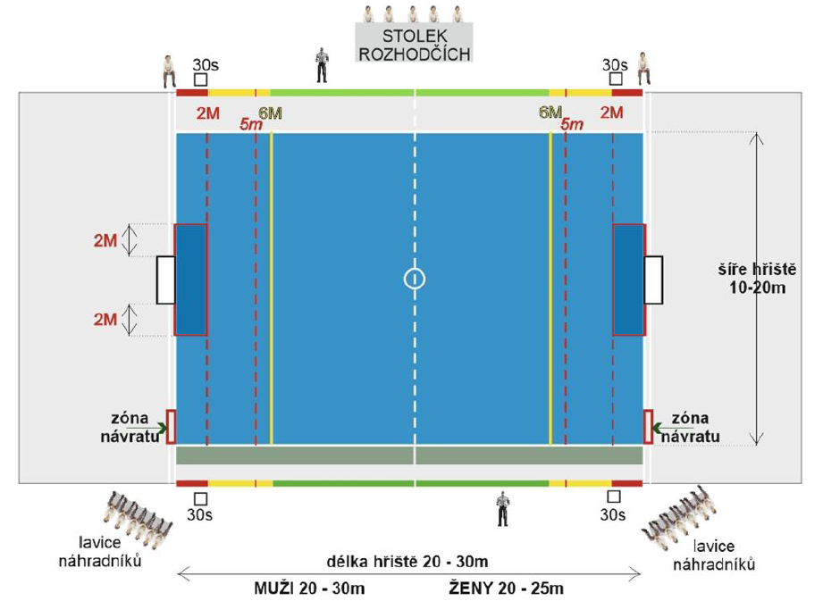
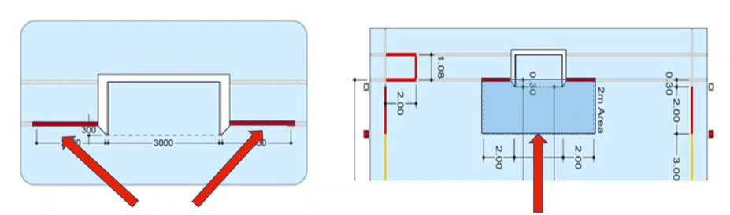
- Časomíra – použitá časomíra musí splňovat podmínky uvedené v Rozpisu soutěží (čl. 10), pořadatel musí mít připravená funkční tlačítka na TO.
- Stolek rozhodčích – musí být zabezpečen časoměřiči a zapisovatelem s platnou licencí. Pokud oddíl nedisponuje s dostatečným počtem osob s licencí, zašle žádost o školení na KR@CSVP.CZ (žádost v příloze). KR ČSVP bude pořádat školení nových rozhodčích a pomocných rozhodčích 1 – 2x ročně. Termíny školení budou zveřejněny v termínové listině ČSVP. Vzhledem k předchozímu omezení kvůli Covidu, kdy nemohly být konány školení a semináře, bude prodloužena licence rozhodčího časoměřiče / zapisovatele do 30.6.2023 osobám, které tuto licenci měli v sezóně 2021/2022 platnou, a to na základě žádosti oddílu (nutno zaslat jmenný seznam na SK@CSVP.CZ).
- Medializace vodního póla – u soutěží 1. liga mužů a 1. liga žen pořadatel zajistí LIVE přenos utkání na YouTube kanálu „České vodní pólo“. Dále ve všech případech zaslat podklady podle čl. 26 Rozpisu soutěží (krátkou informaci a několik fotek o proběhlém utkání nebo turnaji) na REDAKCE@CSVP.CZ. Pokud je v tomto směru potřeba něco konzultovat, je kontaktní osobou Adam Schönwalder, tel. 731507996, který od září 2022 spravuje web a sociální sítě svazu. V případě, že by byl nekontaktní nebo nekooperativní, obracejte se přímo na SK.
- Míče – v případě nedostatečného počtu míčů „Czech Official Ball“ zn. Mega, napište požadavek na míče na INFO@CSVP.CZ. Míče „Czech Official Ball“ zn. Mega jsou oficiální míče pro všechny soutěže organizované ČSVP.
Pokud oddíl nemá, z objektivních příčin, možnost bezodkladně upravit hřiště lajnou na označení „brankoviště“ po celé délce do 2m od brankové tyče, je možné v přechodném období upravit hřiště provizorně. Jako provizorní řešení je možné využít označení červenou značkou ve vzdálenosti 2m od jednotlivých brankových tyčí. Přechodné období pro provizorní označení je od 22.11. do 31.12.2022. Od 1.1.2023 musí pořadatel připravit hřiště přesně v souladu s Pravidly.
Oddíl, který nebude mít připravené hřiště podle Pravidel a nedodrží povinnosti pořadatele dané Pravidly a Rozpisem soutěží, bude potrestán v souladu se STaP 14. Tzn. pokutou ve výši až 1.000,- za každé utkání, které nebude v souladu s Pravidly vodního póla a Rozpisem soutěží.

- Jiné
  - NSA vypsala dotační titul Můj klub. Žádosti se podávají do 30.11.2022. Více na https://agenturasport.cz/dotace-neinvesticni/21-2022-muj-klub-2023/
  - Pravidla vodního póla, platná od 22.10.2022, vč. výkladu Pravidel a srovnání Pravidel, jsou ke stažení na stránkách svazu, a to na https://csvp.cz/dokumenty-kr-csvp/p8

Zapsal – Bakala Martin – předseda Soutěžní komise
Příloha:
- Přihláška na školení KR

